MEAMULTINORM GFK-Lichtschacht Zubehör

MEA Bautechnik

Eigenschaften

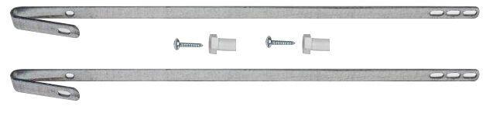

Belastbarkeit

begehbar

Oberfläche

verzinkt

Produkt

Ausstiegszubehör, Entwässerungsanschluss, Fertigmontageset, Geruchverschluss, Reparaturzubehör, Sicherung, Sicherungsketten

Werkstoff

Stahl

Breite (mm)

1.500,00

Höhe (mm)

1.200,00